Lubań, dnia 24 marca 2017 roku
GGNiR.6840.2.5.2015

OGŁOSZENIE

Na podstawie art. 37 ust.1, art. 38 ust.1, ust.2, art. 40 ust.1 pkt 2, ust.2a, ust.3 Ustawy z dnia 21 sierpnia 1997 r. o gospodarce nieruchomościami (Tekst jednolity, Dz.U. z 2016 roku, poz. 2147), §15 Rozporządzenia Rady Ministrów z dnia 14 września 2004 roku w sprawie sposobu i trybu przeprowadzenia przetargów oraz rokowań na zbycie nieruchomości (Tekst jednolity, Dz.U. z 2014 roku, poz. 1490) oraz Uchwały Nr LII/377/2014 Rady Miasta Lubań z dnia
24 czerwca 2014 r. w sprawie zasad gospodarowania nieruchomościami stanowiącymi własność Gminy Miejskiej Lubań (Dz.Urz.Woj.Doln. z 2014 roku poz. 2911 z późn.zm.), Zarządzenia Nr 273/2016 Burmistrza Miasta Lubań z dnia 30 listopada 2016 roku w sprawie podania do publicznej wiadomości wykazu nieruchomości stanowiących własność Skarbu Państwa, oddanych w użytkowanie wieczyste Gminie Miejskiej Lubań, przeznaczonych do sprzedaży w formie przetargu

BURMISTRZ MIASTA LUBAŃ
ogłasza
pierwszy przetarg ustny ograniczony

na zbycie prawa użytkowania wieczystego nieruchomości gruntowych niezabudowanych, przeznaczonych pod zabudowę garażową, położonych w Lubaniu przy ul. Kolejowej, dla których Sąd Rejonowy w Lubaniu V Wydział Ksiąg Wieczystych prowadzi księgę wieczystą nr JG1L/00020795/5, stanowiących działki ewidencyjne nr:

- 41/13, Obręb IV, AM 13 o powierzchni 23,00 m²
      - Cena wywoławcza: 1.770,00 zł
      - Wadium: 200,00 zł
- 41/12, Obręb IV, AM 13 o powierzchni 22,00 m²
      - Cena wywoławcza: 1.700,00 zł
      - Wadium: 200,00 zł
- 41/11, Obręb IV, AM 13 o powierzchni 22,00 m²
      - Cena wywoławcza: 1.700,00 zł
      - Wadium: 200,00 zł
- 41/10, Obręb IV, AM 13 o powierzchni 22,00 m²
      - Cena wywoławcza: 1.700,00 zł
      - Wadium: 200,00 zł
- 41/9, Obręb IV, AM 13 o powierzchni 22,00 m²
      - Cena wywoławcza: 1.700,00 zł
      - Wadium: 200,00 zł
- 44/29, Obręb IV, AM 13 o powierzchni 22,00 m²
      - Cena wywoławcza: 1.700,00 zł
      - Wadium: 200,00 zł
- 44/26, Obręb IV, AM 13 o powierzchni 22,00 m²
      - Cena wywoławcza: 1.700,00 zł
      - Wadium: 200,00 zł
- 44/25, Obręb IV, AM 13 o powierzchni 22,00 m²
      - Cena wywoławcza: 1.700,00 zł
      - Wadium: 200,00 zł

- 44/24, Obręb IV, AM 13 o powierzchni 22,00 m²
      - Cena wywoławcza: 1.700,00 zł
      - Wadium: 200,00 zł
- 44/23, Obręb IV, AM 13 o powierzchni 22,00 m²
      - Cena wywoławcza: 1.700,00 zł
      - Wadium: 200,00 zł
- 44/22, Obręb IV, AM 13 o powierzchni 23,00 m²
      - Cena wywoławcza: 1.770,00 zł
      - Wadium: 200,00 zł

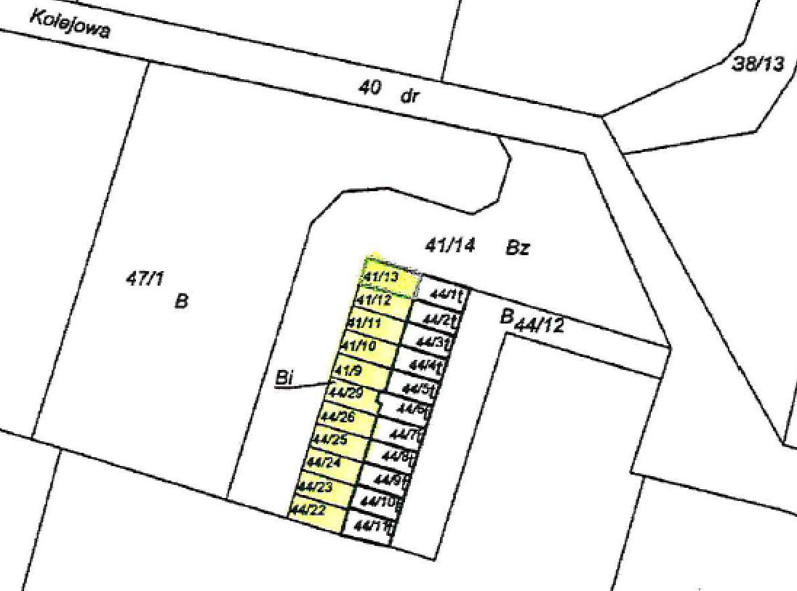

Przetarg jest ograniczony do właścicieli lub najemców lokali znajdujących się
w budynkach Nr 35, 36, 36a, 36b i 40 położonych w Lubaniu przy ul. Kolejowej, którzy jednocześnie na dzień przystąpienia do przetargu nie są właścicielami:
- nieruchomości gruntowej zabudowanej budynkiem garażowym lub
- nieruchomości gruntowej przeznaczonej pod zabudowę garażową lub
- nieruchomości gruntowej zabudowanej budynkiem jednorodzinnym lub
- nieruchomości gruntowej przeznaczonej pod zabudowę mieszkaniową jednorodzinną.

Przetarg jest ograniczony ponieważ przedmiotowe nieruchomości gruntowe przeznaczone pod zabudowę garażową znajdują się w sąsiedztwie ww. budynków, gdzie jest ograniczona liczba miejsc parkingowych.

Opis nieruchomości: Nieruchomości gruntowe o regularnym kształcie zbliżonym do prostokąta, położone w głębi placu przy ul. Kolejowej w Lubaniu, w obszarze pomiędzy strefą zabudowy mieszkaniowej wielorodzinnej, a obszarem aktywności gospodarczej.
W obszarze tym zlokalizowanych jest jedenaście budynków garażowych w zabudowie szeregowej. Nieruchomości przeznaczone pod zabudowę garażową aktualnie porośnięte są trawą i chwastami, jak również znajdują się tam niewykarczowane pnie drzew i korzenie:
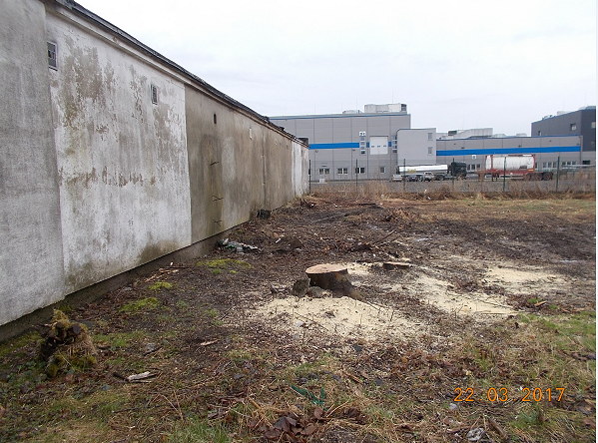
Wykarczowanie pni drzew, usunięcie korzeni, zasypanie dołów i przygotowanie terenu pod budowę Nabywcy będą musieli wykonać własnym staraniem i na własny koszt.
Dojazd do przedmiotowych nieruchomości zapewniony jest z ulicy Kolejowej przez działkę nr 41/14 stanowiącą własność Gminy Miejskiej Lubań, obecnie stanowiącą teren nieutwardzony, porośnięty chwastami. Na rzecz każdoczesnego użytkownika wieczystego przedmiotowych nieruchomości zostanie ustanowiona służebność gruntowa polegająca na prawie przejazdu i przechodu przez działkę nr 41/14, Obręb IV, AM 13 (księga wieczysta nr JG1L/00025321/7).
Przedmiotowe nieruchomości gruntowe nie mają wykonanych przyłączy uzbrojenia technicznego, ale położone są w obszarze umożliwiającym uzbrojenie w sieć elektroenergetyczną.
Przedmiotowe nieruchomości gruntowe stanowią własność Skarbu Państwa. Użytkownikiem wieczystym do dnia 05 grudnia 2089 roku jest Gmina Miejska Lubań.
Przez działki nr 41/13, 41/12, 41/11, 41/10 , 41/9 i 44/29 przebiega nieczynna, podziemna linia elektroenergetyczna wzdłuż istniejących budynków garaży.
W pobliżu działki nr 41/13 przebiega również napowietrzna linia elektroenergetyczna 20kV, która nie stanowi ograniczenia w projektowanej zabudowie garażowej.
Zgodnie z Uchwałą nr XVII/131/2011 Rady Miasta Lubań z dnia 20 grudnia 2011r.
w sprawie miejscowego planu zagospodarowania przestrzennego obszaru położonego wzdłuż rzeki Kwisy, przedmiotowe nieruchomości położone są w jednostce planistycznej oznaczonej symbolem planu KG1 przeznaczonej na tereny zabudowy garażowej i parkingu (wysokość zabudowy nie może przekroczyć 6m do najwyższej krawędzi dachu / dopuszcza się stosowanie płaskich, lub połaci dachowych dwuspadowych lub jednospadowych o kącie nachylenia połaci do 45º). Zasady zabudowy i zagospodarowania terenów obowiązujące na obszarze objętym planem wskazują, iż kształtowanie zabudowy winno uwzględniać istniejące walory krajobrazowe oraz skalę, formę, detale architektoniczne i materiały charakterystyczne dla regionalnego budownictwa.

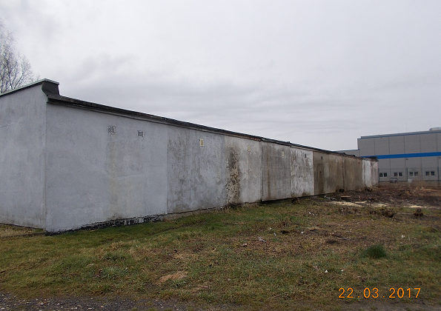
W obszarze tym zlokalizowanych jest jedenaście murowanych budynków garażowych w zabudowie szeregowej, zatem nowo budowane garaże powinny nawiązywać formą do już istniejącej zabudowy.
Przed terminem rozpoczęcia robót budowlanych związanych z budową garażu Nabywca zobowiązany będzie dokonać zgłoszenia robót budowlanych nie wymagających pozwolenia na budowę w Starostwie Powiatowym w Lubaniu. Do wykonania robót budowlanych można przystąpić, jeżeli w terminie 21 dni od dnia doręczenia zgłoszenia właściwy organ nie wniesie, w drodze decyzji, sprzeciwu i nie później niż po upływie 3 lat od określonego w zgłoszeniu terminu ich rozpoczęcia.

Informacje ogólne na temat przetargu i warunków przystąpienia do przetargu:

Przetarg odbędzie się w dniu 09 maja 2017 roku (wtorek) o godzinie 11:00 w Urzędzie Miasta Lubań ul. 7-ej Dywizji 14, I piętro, sala Nr 11.

Zgodnie z §14 pkt.3 Rozporządzenia Rady Ministrów z dnia 14 września 2004 roku w sprawie sposobu i trybu przeprowadzenia przetargów oraz rokowań na zbycie nieruchomości (Tekst jednolity, Dz.U. z 2014 roku, poz. 1490), postąpienie ustalone zostanie z uczestnikami przetargu i nie może wynosić mniej niż 1% ceny wywoławczej, z zaokrągleniem w górę do pełnych dziesiątek złotych. Licytacji podlegać będzie stawka wywoławcza.
Przetarg jest ważny bez względu na liczbę uczestników, jeżeli chociaż jeden uczestnik zaoferuje cenę o co najmniej jedno postąpienie powyżej ceny wywoławczej.

Warunkiem wzięcia udziału w przetargu jest:

- wypełnienie i złożenie w terminie do dnia 24 kwietnia 2017 roku w Urzędzie Miasta Lubań, ul. 7-mej Dywizji 14, I piętro, pokój Nr 5 oświadczenia o stanie cywilnym oraz oświadczenia potwierdzającego fakt posiadania tytułu prawnego do lokalu znajdującego się w budynku Nr 35, 36, 36a, 36b lub 40 położonym w Lubaniu przy
ul. Kolejowej (akt notarialny lub umowa najmu);

- w przypadku, gdy uczestnikiem przetargu jest osoba fizyczna pozostająca w związku małżeńskim, konieczne jest wypełnienie i złożenie w terminie do dnia 24 kwietnia 2017 roku w Urzędzie Miasta Lubań, ul. 7-mej Dywizji 14, I piętro, pokój Nr 5 oświadczenia
o obowiązującym w małżeństwie ustroju majątkowym.

Jeżeli nabycie nieruchomości ma nastąpić do majątku wspólnego, warunkiem dopuszczenia do przetargu jest:
  - osobiste stawiennictwo obojga małżonków do przetargu lub
- przedłożenie pisemnej zgody współmałżonka na dokonanie czynności prawnych związanych z udziałem w przetargu, przy czym podpis powinien być poświadczony notarialnie.

Jeżeli nabycie nieruchomości ma nastąpić do majątku osobistego, warunkiem dopuszczenia do przetargu jest przedłożenie do dnia 24 kwietnia 2017 roku:
- wypisu aktu notarialnego ustanawiającego rozdzielczość majątkową lub
- odpis orzeczenia sądowego ustanawiającego rozdzielczość majątkową lub
- pisemne oświadczenie obojga małżonków o nabywaniu nieruchomości do majątku osobistego jednego z nich z podpisami poświadczonymi notarialnie.

- wypełnienie i złożenie w terminie do dnia 24 kwietnia 2017 roku w Urzędzie Miasta Lubań, ul. 7-mej Dywizji 14, I piętro, pokój Nr 5 oświadczenia, iż osoba przystępująca do udziału w przetargu nie jest właścicielem:
- nieruchomości gruntowej zabudowanej budynkiem garażowym lub
- nieruchomości gruntowej przeznaczonej pod zabudowę garażową lub
- nieruchomości gruntowej zabudowanej budynkiem jednorodzinnym lub
- nieruchomości gruntowej przeznaczonej pod zabudowę mieszkaniową jednorodzinną.

(Druki oświadczeń, o których mowa w punktach 1, 2 i 3 dostępne są w Wydziale Gospodarki Gruntami, Nieruchomościami i Rolnictwa Urzędu Miasta Lubań ul. 7-ej Dywizji 14, I piętro, pokój
nr 5 oraz na stronie internetowej Biuletynu Informacji Publicznej Urzędu Miasta Lubań http://bip.miastoluban.pl/, jako Załączniki do niniejszego Ogłoszenia).

Osoby, które spełniły warunki przystąpienia do pierwszego przetargu ustnego ograniczonego na zbycie przedmiotowych nieruchomości i zostały zakwalifikowane do wzięcia udziału w przetargu wyznaczonym na dzień 02 marca 2017 roku, który został odwołany Ogłoszeniem Burmistrza Miasta Lubań z dnia 28 lutego 2017 roku, zwolnione są
z obowiązku ponownego przedkładania oświadczeń, o których mowa w punkcie 1, 2 i 3, pod warunkiem, że treść złożonych oświadczeń nie uległa zmianie. Osoby, o których mowa powyżej zobowiązane są jednak do złożenia w terminie do dnia 24 kwietnia 2017 roku
w Urzędzie Miasta Lubań, ul. 7-mej Dywizji 14, I piętro, pokój Nr 5 oświadczenia potwierdzającego chęć wzięcia udziału w przetargu wyznaczonym na dzień 09.05.2017r.

- wpłacenie wadium najpóźniej do dnia 24 kwietnia 2017 roku włącznie, na rachunek bankowy Urzędu Miasta Lubań Nr 60 2030 0045 1110 0000 0080 6550 prowadzony przez Bank BGŻ BNP Paribas S.A. Oddział w Lubaniu, ul. 7-mej Dywizji 14.

W tytule wpłaty wadium należy wpisać: „Przetarg – działka nr (podać nr działki)
ul. Kolejowa, imię i nazwisko osoby przystępującej do przetargu”.
Wpłata jednego wadium upoważnia do udziału w przetargu na nabycie jednej działki, dlatego wpłacając wadium konieczne jest wskazanie numeru działki. Chętni do wzięcia udziału w licytacjach na kilka działek, powinni wpłacić wadium wg zasady ilość działek*wadium wskazując jednocześnie numery konkretnych działek lub dokonać wpłat wadium na każdą działkę osobno wskazując numer tej działki. Zastrzega się jednak, że istnieje możliwość nabycia maksymalnie jednej działki. Uczestnik przetargu, który zostanie wyłoniony w drodze licytacji jako Nabywca danej działki, nie może brać udziału w dalszych licytacjach.
Za datę wniesienia wadium uważa się datę wpływu na rachunek bankowy Urzędu Miasta Lubań.
Wadium należy wnieść w pieniądzu – gotówką lub przelewem na podany powyżej rachunek bankowy Urzędu Miasta Lubań. W przypadku wpłacenia wadium w formie przelewu bankowego wpłata powinna być dokonana odpowiednio wcześniej, tak aby w dniu 24 kwietnia 2017 roku wadium znajdowało się na rachunku bankowym Urzędu Miasta Lubań. Osoby, które dokonają wpłaty wadium gotówką, proszeni są dodatkowo w terminie do 24 kwietnia 2017 roku o przedłożenie w Wydziale Gospodarki Gruntami, Nieruchomościami
i Rolnictwa Urzędu Miasta Lubań ul. 7-ej Dywizji 14, I piętro, pokój nr 5 kserokopii dowodu wpłaty, co podyktowane jest tym, że niektóre systemy bankowe ze względu na ograniczoną możliwość znaków nie wprowadzają pełnego tytułu wpłaty, co może spowodować błędną weryfikację wadiów podczas prac komisji, która zostanie powołana do przeprowadzenia przetargu.
W przypadku osób fizycznych pozostających w związku małżeńskim i posiadających wspólność ustawową, wadium na przetarg należy wnosić przez oboje małżonków (w tytule wpłaty należy podać imiona i nazwiska osób przystępujących do przetargu).
Wadium ulega przepadkowi w razie uchylenia się uczestnika, który przetarg wygrał od podpisania umowy notarialnej.
Wadium wpłacone przez uczestnika przetargu, który wygrał przetarg, zalicza się na poczet ceny nabycia nieruchomości w dniu zapłaty pełnej ceny należności. Pozostałym uczestnikom przetargu wadium zostanie zwrócone w ciągu trzech dni roboczych od dnia zamknięcia przetargu.
W przypadku, gdy uczestnik przetargu wpłaci wadium na więcej niż jedną działkę
i zostanie wyłoniony jako Nabywca, istnieje możliwość, po uprzednim ustaleniu z Nabywcą, zaliczenia pozostałych wadiów na poczet ceny nabycia nieruchomości.

Lista osób zakwalifikowanych do udziału w przetargu:

Komisja przetargowa sprawdza czy oferenci spełniają warunki przetargowe (oświadczenia, dokumenty, wpłaty wadium) i kwalifikuje osoby do uczestnictwa w przetargu wywieszając listę osób zakwalifikowanych na Tablicy Ogłoszeń w siedzibie Urzędu Miasta Lubań w terminie do dnia 27 kwietnia 2017 roku.

Pozostałe informacje:

Zgodnie z przepisami Ustawy z dnia 11 marca 2004 roku o podatku od towarów
i usług (Tekst jednolity z 2016 roku, poz.710) do wylicytowanej ceny sprzedaży doliczony zostanie podatek VAT w wysokości 23%.
100% ceny wylicytowanej w przetargu oraz koszty przygotowania nieruchomości do sprzedaży płatne są przez Nabywcę nieruchomości najpóźniej w dniu zawarcia aktu notarialnego przed jego podpisaniem. Na koszty przygotowania nieruchomości do zbycia składają się: wycena nieruchomości, aktualizacja operatu szacunkowego, wypis i wyrys
z ewidencji gruntów oraz okazanie granic działki. Koszty przygotowania do zbycia za każdą
z działek ewidencyjnych nr 41/13, 41/12, 41/11, 41/10, 41/9, 44/26, 44/25, 44/24, 44/23
i 44/22 wynoszą1.836,22 zł (słownie: jeden tysiąc osiemset trzydzieści sześć złotych 22/100). Koszty przygotowania do zbycia za działkę ewidencyjną nr 44/29 wynoszą 2.205,22 zł (słownie: dwa tysiące dwieście pięć złotych 22/100).
Poza kosztami opisanymi powyżej Nabywca zobowiązany będzie do pokrycia kosztów zawarcia aktu notarialnego i opłat sądowych.
Zgodnie z przepisami Ustawy z dnia 21 sierpnia 1997r. o gospodarce nieruchomościami (Dz. U. z 2015 roku, poz. 1774 z późn. zm.) Nabywca zobowiązany będzie do wnoszenia opłaty rocznej za użytkowanie wieczyste przez cały okres użytkowania wieczystego, w terminie do dnia 31 marca każdego roku z góry za cały rok, na rzecz właściciela, tj. Skarbu Państwa. Obowiązek zapłaty opłaty rocznej powstaje z dniem
01 stycznia każdego kolejnego roku. Nabywca zobowiązany będzie uiszczać opłatę roczną począwszy od 2018 roku.
Aktualną wysokość opłaty rocznej z tytułu użytkowania wieczystego przedmiotowych nieruchomości gruntowych stanowią odpowiednio kwoty:
- dz. Nr 41/13 opłata 7,27 zł
- dz. Nr 41/12 opłata 6,95 zł
- dz. Nr 41/11 opłata 6,95 zł
- dz. Nr 41/10 opłata 6,95 zł
- dz. Nr 41/9 opłata 6,95 zł
- dz. Nr 44/29 opłata 3,41 zł
- dz. Nr 44/26 opłata 3,41 zł
- dz. Nr 44/25 opłata 3,41 zł
- dz. Nr 44/24 opłata 3,41 zł
- dz. Nr 44/23 opłata 3,41 zł
- dz. Nr 44/22 opłata 3,56 zł

W przypadku, gdy osoba zakwalifikowana do wzięcia udziału w przetargu nie może stawić się osobiście w dniu przetargu, wskazana przez nią osoba powinna okazać stosowne pełnomocnictwo. W przypadku umocowania do nabycia nieruchomości pełnomocnictwo powinno określać przedmiot czynności oraz rodzaj czynności. W pełnomocnictwie należy zatem wskazać, iż pełnomocnik jest umocowany do nabycia w imieniu mocodawcy i na rzecz mocodawcy nieruchomości stanowiących przedmiot przetargu ogłoszonego na dzień 09.05.2017r. Pełnomocnictwo do udziału w przetargu powinno być stwierdzone dokumentem z podpisem urzędowo poświadczonym (pełnomocnictwo notarialne). Wraz
z pełnomocnictwem należy przedłożyć dowód wniesienia opłaty skarbowej w wysokości 17,00 zł (słownie: siedemnaście złotych 00/100), której należy dokonać na rachunek bankowy nr 11 2030 0045 1110 0000 0289 2350.

O terminie i miejscu zawarcia aktu notarialnego Nabywca zostanie poinformowany najpóźniej w ciągu 21 dni od dnia rozstrzygnięcia przetargu.
Przetarg może zostać odwołany po uprzednim podaniu do publicznej wiadomości ważnych przyczyn jego odwołania.

Bliższe informacje o przetargu można uzyskać w Wydziale Gospodarki Gruntami, Nieruchomościami i Rolnictwa Urzędu Miasta Lubań ul. 7-ej Dywizji 14, I piętro, pokój nr 5, tel.75 646 44 22.

